NHẬP MÔN CÔNG NGHỆ PHẦN MỀM

THIẾT KẾ HỆ THỐNG


Bộ môn Công nghệ phần mềm

Khoa Công nghệ thông tin

Đại học Khoa học tự nhiên TP HCM

MỤC LỤC

1 | Thông tin nhóm ................................................................................................................... |  | 3
2 | Phân tích đóng góp cá nhân .............................................................................................. |  | 4
3 | Sơ đồ lớp và đặt tả giao diện ............................................................................................. |  | 5
 | 3.1 | Sơ đồ lớp ........................................................................................................................................... | 5
 | 3.2 | Các kiểu dữ liệu .............................................................................................................................. | 5
4 | Kiến trúc hệ thống và thiết kế hệ thống ......................................................................... |  | 8
 | 4.1 | Phong cách kiến trúc ..................................................................................................................... | 8
 | 4.2 | Xác định các hệ thống con .......................................................................................................... | 9
 | 4.3 | Lưu trữ dữ liệu liên tục .............................................................................................................. | 14
 | 4.4 | Giao thức mạng ............................................................................................................................ | 17
 | 4.5 | Xác định các hệ thống con ....................................................................................................... | 17
 | 4.6 | Luồng điều khiển ......................................................................................................................... | 17
 | 4.7 | Xác định các hệ thống con ....................................................................................................... | 18
5 | Thuật toán và cấu trúc dữ liệu ...................................................................................... |  | 19
6 | Quản lý dự án và kế hoạch công việc ........................................................................... |  | 20
 | 6.1 | Hợp nhất các đóng góp của các thành viên ........................................................................ | 20
 | 6.2 | Báo cáo điều phối và tiến độ dự án ....................................................................................... | 23
 | 6.3 | Kế hoạch làm việc ....................................................................................................................... | 23
 | 6.4 | Phân tích trách nhiệm các thành viên ................................................................................... | 24
7 | Tài liệu tham khảo ........................................................................................................... |  | 26

 | Nhập môn công nghệ phần mềm | Tài liệu thiết kế

1 Thông tin nhóm

Website / Facebook nhóm: https://www.facebook.com/groups/1351596078304691/

MSSV | Họ Tên | Email | Điện thoại
1612608 | Lê Quốc Thái | lequocthai1998@gmail.com | 01629254949
1612606 | Phạm Hồng Thái | phthai98@gmail.com | 0866761412
1612611 | Trần Thị Hồng Thắm | tranthihongtham1912@gmail.com | 01668762992
1612623 | Phạm Duy Thanh | duythanh3101@gmail.com | 0984231610
1612679 | Nguyễn Thị Hoài Thương | tieuthuong61@gmail.com | 01686345673

ĐH Khoa học Tự nhiên TPHCM | Bộ môn Công nghệ phần mềm | 3

 | Nhập môn công nghệ phần mềm | Tài liệu thiết kế

2 Phân tích đóng góp cá nhân

Họ và tên |  | Vai trò | Tỷ lệ đóng
Họ và tên |  | Vai trò | góp
 | - Phân chia công việc cho các thành viên
 | - Viết đặc tả use case, kế hoạch nhân sự và kế hoạch
Lê Quốc Thái |  | làm việc | 20%
Lê Quốc Thái | - Tổng hợp các báo cáo |  | 20%
 | - Code giao diện
 | - Viết phần Individual Contributions Breakdown,
 |  | Project Management and Plan of work
 | - Viết một phần đặc tả use case
Phạm Hồng Thái | - | Viết yêu cầu hệ thống, kế hoạch phát triển | 20%
 | - Viết phần Class Diagram
 | - Tham gia thiết kế giao diện
 | - Viết phần kiến trúc tổng thể phần mềm và yêu cầu
 |  | phần cứng
Trần Thị Hồng Thắm | - | Viết danh sách các skateholder và yêu cầu giao | 20%
 |  | diện màn hình
 | - Viết phần System Architecture and System Design
 | - Hỗ trợ code và kiểm thử giao diện
 | - Viết kế hoạch chi phí, bảo trì
Phạm Duy Thanh | - | Viết phần Algorithsm and Data structures | 20%
 | - | Thiết kế prototype
 | - Code phần xử lý
 | - Viết mô tả bài toán
Nguyễn Thị Hoài Thương | - Viết yêu cầu khách hàng |  | 20%
Nguyễn Thị Hoài Thương | - Viết phần System Architecture and System Design |  | 20%
 | - Hỗ trợ vẽ sơ đồ use case và tìm kiếm tài liệu
 | - Hỗ trợ code xử lý

ĐH Khoa học Tự nhiên TPHCM | Bộ môn Công nghệ phần mềm | 4

 | Nhập môn công nghệ phần mềm | Tài liệu thiết kế

3 Sơ đồ lớp và đặt tả giao diện

3.1 Sơ đồ lớp
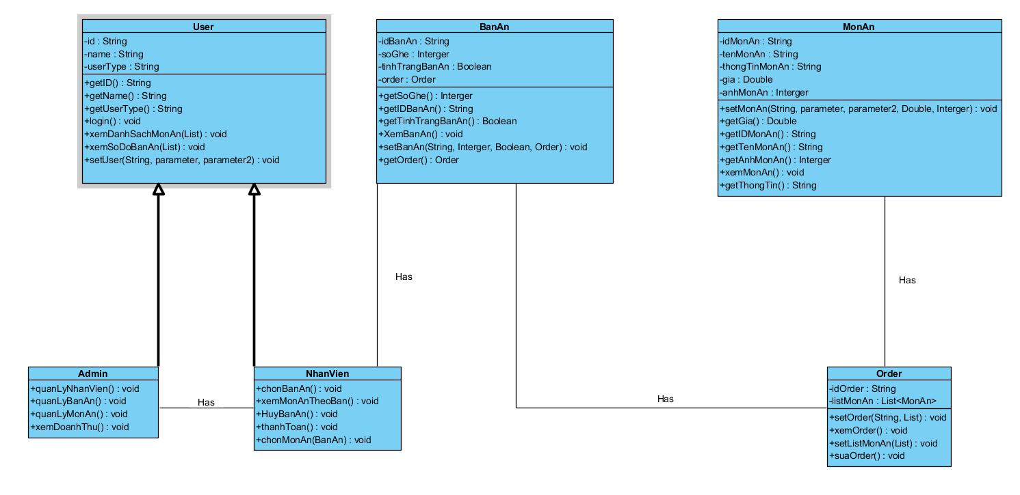

3.2 Các kiểu dữ liệu

User

Mô tả: Lớp dùng để tạo user ban đầu (gồm các thuộc tính cơ bản: ID, name, userType (loại user:

Admin, NhanVien, Khách hàng). Đây là lớp cha để các lớp Admin, NhanVien kế thừa. Có các phương thức cơ bản để thực hiện những thao tác chung của các loại user.

Phương thức login dùng để xác định loại user để có các thao tác tương ứng.

User

-id: String

-Name: String

-userType: String

+getID(): String

ĐH Khoa học Tự nhiên TPHCM | Bộ môn Công nghệ phần mềm | 5

 | Nhập môn công nghệ phần mềm | Tài liệu thiết kế

+getName(): String

+getUserType(): String

+login(): void

+xemDanhSachMonAn(List<MonAn>): void

+xemSoDoBanAn(List<BanAn>): void

+setUser(String, String, String): void

BanAn

Mô tả: Lớp dùng để tạo bàn ăn. Dùng để quản lý bàn ăn. Xem các thông tin của bàn ăn (số ghế,

tình trạng bàn ăn: trống hay không, tình trạng order).

+getSoGhe(): Interger

+getIDBanAn(): String

+getTinhTrangBanAn(): Boolean

+xemBanAn(): void

+setBanAn(String, Interger, Boolean, Order): void

+getOder(): Order

MonAn

Mô tả: Dùng để lưu trữ món ăn gồm tên, thông tin món ăn, giá món ăn, ảnh món ăn. Có các phương thức để thao tác với món ăn.

MonAn

-idMonAn: String

-tenMonAn: String

-thongTinMonAn: String

-gia: Double

-anhMonAn: Interger

+setMonAn(String, String, String): void

+getGia(): String

ĐH Khoa học Tự nhiên TPHCM | Bộ môn Công nghệ phần mềm | 6

 | Nhập môn công nghệ phần mềm | Tài liệu thiết kế

+getIDMonAn(): String

+getTenMonAn(): String

+getAnhMonAn(): Interger

+getThongTin(): String

ĐH Khoa học Tự nhiên TPHCM | Bộ môn Công nghệ phần mềm | 7

 | Nhập môn công nghệ phần mềm | Tài liệu thiết kế

4 Kiến trúc hệ thống và thiết kế hệ thống

4.1 Phong cách kiến trúc

Kiểu kiến trúc sử dụng: kiến trúc repository

Lý do: hệ thống quảng lý nhà hàng có nhiều dữ liệu cần lưu trữ trong thời gian dài.

Tất cả các dữ liệu sẽ được quản lý ở một kho trung tâm, các component có thể truy cập đến kho này.
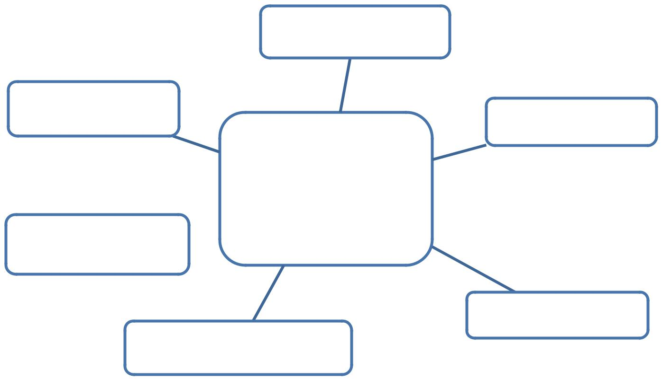

Quản lý nhân viên

Bán hàng | Quản lý bàn ăn

Nhân viên
Bàn ăn
Món ăn
Đăng nhập/Đăng ^{Doanh thu}
xuất

Quản lý món ăn

Quản lý doanh thu

ĐH Khoa học Tự nhiên TPHCM | Bộ môn Công nghệ phần mềm | 8

 | Nhập môn công nghệ phần mềm | Tài liệu thiết kế

4.2 Xác định các hệ thống con

- Hệ thống Đăng nhập: xử lý thao tác đăng nhập vào hệ thống của người dùng
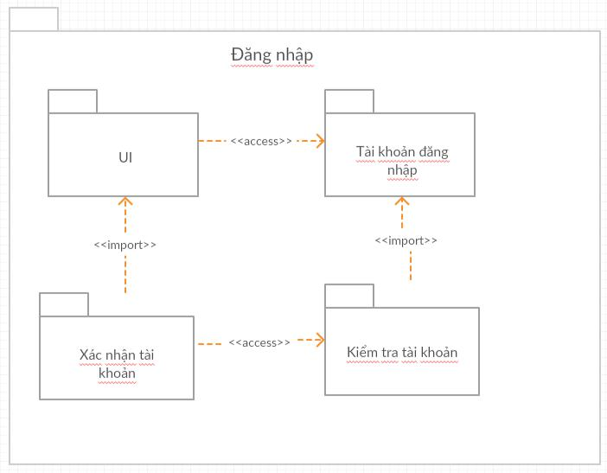

- Hệ thống bán hàng: xử lý các thao tác như chọn bàn ăn, xem sơ đồ bàn ăn, hủy bàn ăn, thanh toán

ĐH Khoa học Tự nhiên TPHCM | Bộ môn Công nghệ phần mềm | 9

 | Nhập môn công nghệ phần mềm | Tài liệu thiết kế
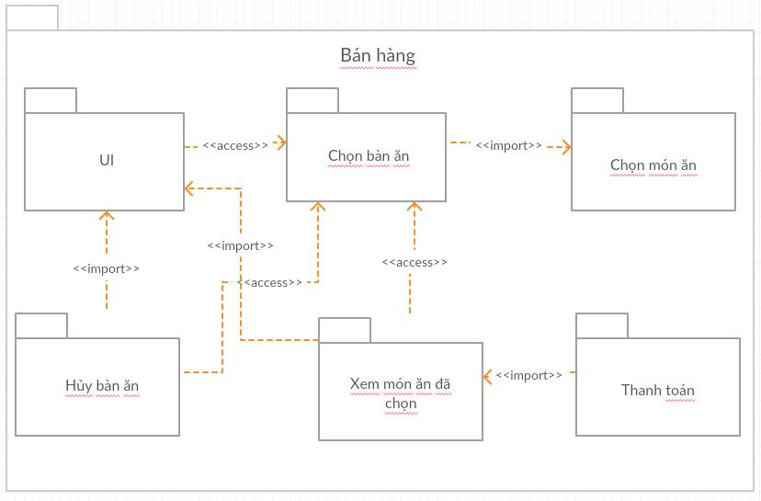

- Hệ thống quản lý nhân viên: xử lý các thao tác thêm, sửa, xóa nhân viên đối với người dùng có quyền admin

ĐH Khoa học Tự nhiên TPHCM | Bộ môn Công nghệ phần mềm | 10

 | Nhập môn công nghệ phần mềm | Tài liệu thiết kế
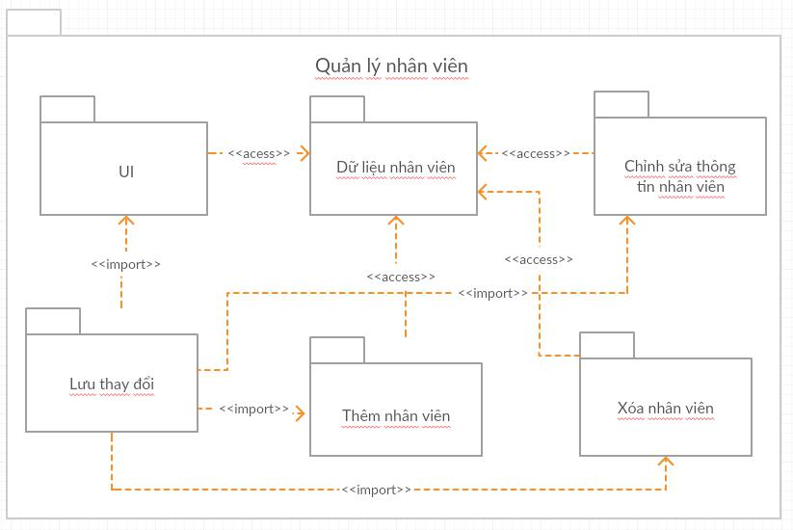

- Hệ thống quản lý bàn ăn: xử lý các thao tác thêm, sửa, xóa bàn ăn đối với người dùng có quyền admin

ĐH Khoa học Tự nhiên TPHCM | Bộ môn Công nghệ phần mềm | 11

 | Nhập môn công nghệ phần mềm | Tài liệu thiết kế
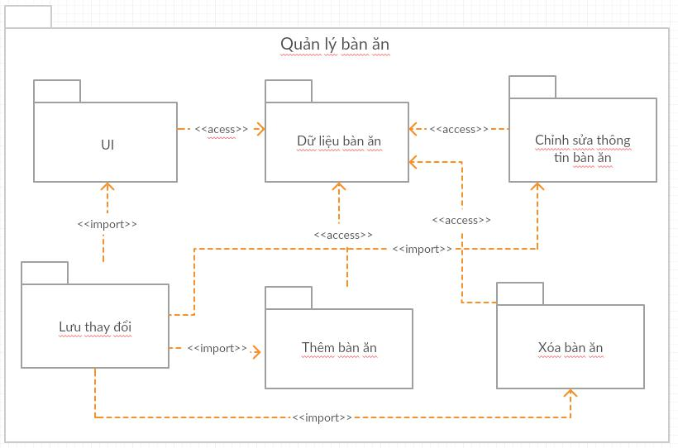

- Hệ thống quản lý món ăn: xử lý các thao tác thêm, sửa, xóa món ăn đối với người dùng có quyền admin

ĐH Khoa học Tự nhiên TPHCM | Bộ môn Công nghệ phần mềm | 12

 | Nhập môn công nghệ phần mềm | Tài liệu thiết kế
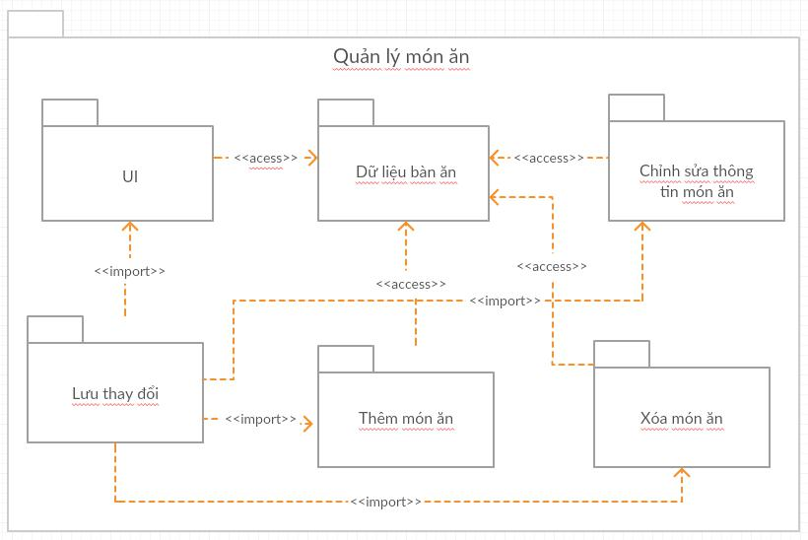

- Hệ thống quản lý doanh thu: xử lý thao tác chỉnh sửa doanh thu nhà hàng đối với người dùng có quyền admin

ĐH Khoa học Tự nhiên TPHCM | Bộ môn Công nghệ phần mềm | 13

 | Nhập môn công nghệ phần mềm | Tài liệu thiết kế
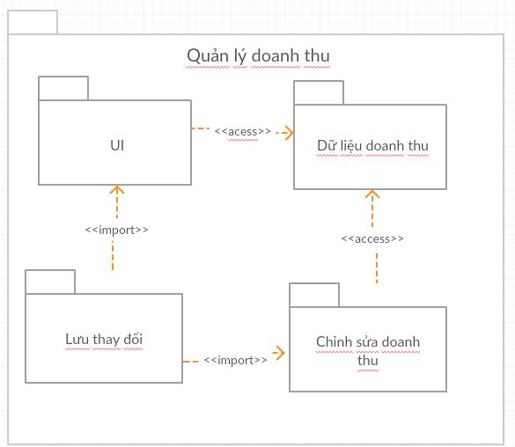

4.3 Lưu trữ dữ liệu liên tục

- Sử dụng cơ sở dữ liệu quan hệ SQlite
- Bảng Đăng nhập: Chứa thông tin các tài khoản đăng nhập vào hệ thống
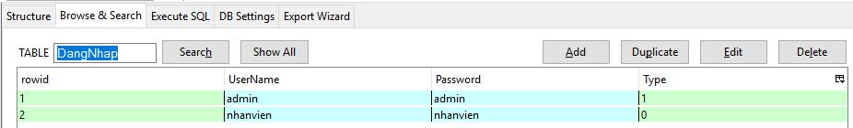

ĐH Khoa học Tự nhiên TPHCM | Bộ môn Công nghệ phần mềm | 14

 | Nhập môn công nghệ phần mềm | Tài liệu thiết kế
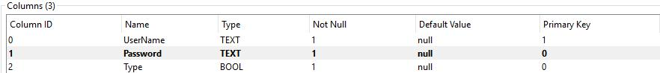

- Bảng Nhân Viên: lưu thông tin các nhân viên trong nhà hàng
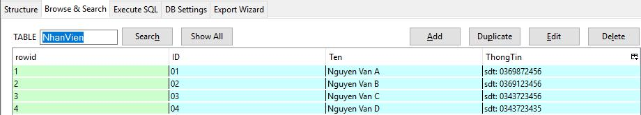
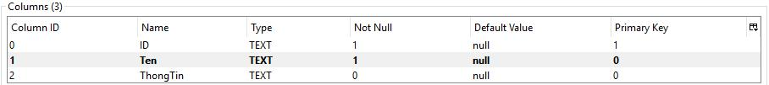

- Bảng Bàn ăn: lưu thông tin các bàn ăn trong nhà hàng
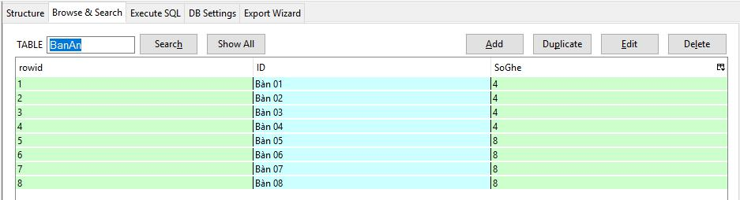

- Bảng Món ăn: lưu thông tin các món ăn trong thực đơn nhà hàng

ĐH Khoa học Tự nhiên TPHCM | Bộ môn Công nghệ phần mềm | 15

 | Nhập môn công nghệ phần mềm | Tài liệu thiết kế
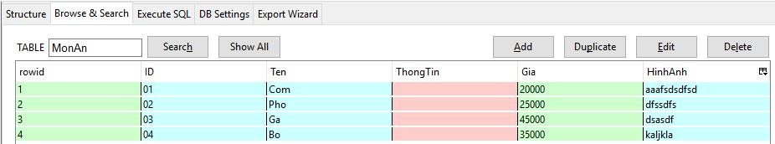
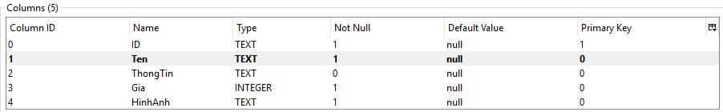

- Bảng Doanh thu: Chứa doanh thu nhà hàng
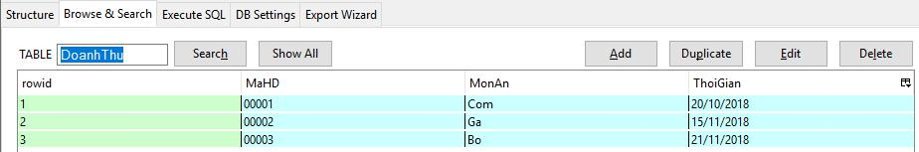
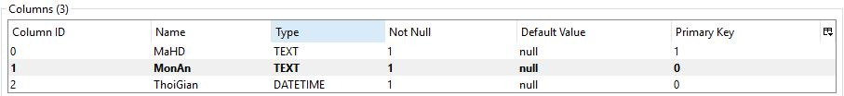

ĐH Khoa học Tự nhiên TPHCM | Bộ môn Công nghệ phần mềm | 16

 | Nhập môn công nghệ phần mềm | Tài liệu thiết kế

4.4 Giao thức mạng

4.5 Xác định các hệ thống con

4.6 Luồng điều khiển
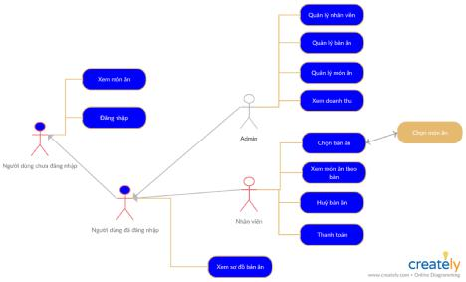

Sơ đồ Use case

Hệ thống được thực hiện theo kiểu thủ tục và thực thi theo kiểu “tuyến tính”. Khi bắt đầu đăng nhập vào hệ thống, màn hình đăng nhập ban đầu sẽ hiển thị hai chức năng: “Xem món ăn” và “Đăng nhập”.

Sau khi thực hiện chức năng đăng nhập, tuỳ vào IP đăng nhập mà hệ thống xác định

chuyển sang dạng màn hình “Admin” hay “Nhân viên”. Tại màn hình “Admin” ngoài chức

năng Xem món ăn ban đầu thì có thêm một vài chức năng riêng như: “quản lý nhân viên”,

“quản lý bàn ăn”, “quản lý món ăn”,”xem doanh thu”, ”xem sơ đồ bàn ăn”. Tuỳ thuộc vào

người dùng lựa chọn chức năng nào mà hệ thống xử lý thay đổi màn hình hiển thị thực hiện

chức năng đó.

Ví dụ: Khi “Admin” chọn chức năng “quản lý nhân viên”. Hệ thống sẽ chuyển sang

dạng màn hình list danh sách gồm tên tên các nhân viên cùng với một menu tuỳ chọn chức

ĐH Khoa học Tự nhiên TPHCM | Bộ môn Công nghệ phần mềm | 17

 | Nhập môn công nghệ phần mềm | Tài liệu thiết kế

năng (thêm, xoá, sửa,…) phục vụ cho việc quản lý danh sách nhân viên. Ngoài ra, khi ấn

nút “back” thì hệ thống sẽ xử lý quay lại giao diện thực hiện trước đó phục vụ cho các lựa

chọn thao tác khác.

- Hệ thống hoạt động dựa trên việc bắt sự kiện nên không có thời gian chờ đối với mỗi người dùng sử dụng hệ thống.

4.7 Xác định các hệ thống con

ĐH Khoa học Tự nhiên TPHCM | Bộ môn Công nghệ phần mềm | 18

 | Nhập môn công nghệ phần mềm | Tài liệu thiết kế

5 Thuật toán và cấu trúc dữ liệu

Lưu thông tin các hóa đơn đã thực hiện trong ngày bằng SQLite và duyệt để thống kê số liệu.

Tạo một kiểu dữ liệu BillInfo lưu trữ thông tin các hóa đơn trong ngày và lưu vào cơ sở dữ liệu.

Tên cột | Kiểu dữ liệu | Ràng buộc | Mô tả
ID | INTEGER | Primary Key | Khóa chính
Date | TEXT
Prices | INTEGER
Content | TEXT |  | Nội dung ghi chú

Khi thống kê sẽ duyệt cơ sở dữ liệu để lấy từng thông tin hóa đơn và hiển thị lên màn hình.
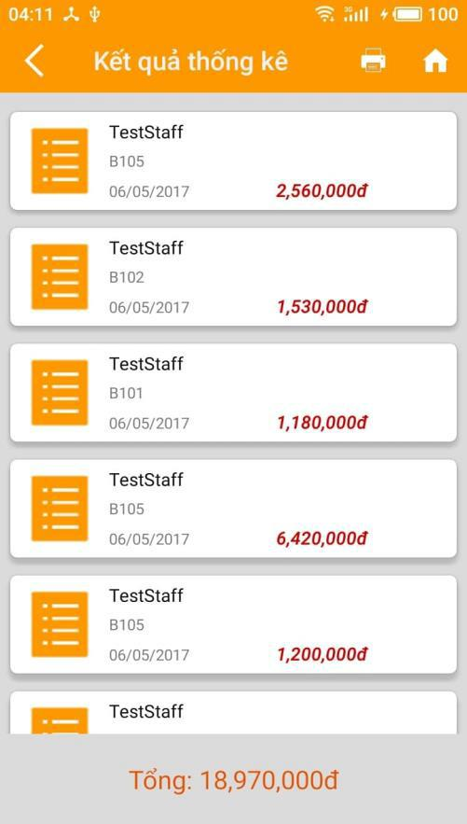

ĐH Khoa học Tự nhiên TPHCM | Bộ môn Công nghệ phần mềm | 19

Nhập môn công nghệ phần mềm Tài liệu thiết kế

6 Quản lý dự án và kế hoạch công việc

6.1 | Hợp nhất các đóng góp của các thành viên
Họ và tên |  | Các công việc | Vấn đề gặp phải | Cách giải quyết
 |  | Phân công công việc cho các | Đôi khi chia công việc | Cố gắng giúp đỡ các bạn
 |  | thành viên | không đồng đều giữa các | và rút kinh nghiệm cho
 |  |  | thành viên | lần sau
 |  | Tổng hợp lại các báo cáo | Đôi khi gặp khó khăn với | Tìm từng chỗ khác biệt và
 |  |  | font và size chữ, hoặc khi | format lại cho đồng nhất
Lê Quốc Thái |  |  | căn lề
 |  | Code giao diện | Giao diện xấu, không | Cố gắng chỉnh sửa lại bố
 |  |  | được như mong muốn | cục cũng như màu sắc cho
 |  |  |  | phù hợp với người dùng,
 |  |  |  | cũng như tham khảo các
 |  |  |  | app khác
 |  | Viết báo cáo phần kế hoạch phát | Phần này có quá nhiều | Viết và lấy ý kiến từ
 |  | triển. | mục gồm: phân tích yêu | nhóm cho đến khi mọi
 |  |  | cầu, thiết kế phần mềm, | người đồng ý.
 |  |  | cài đặt phần mềm, kiểm
Phạm Hồng Thái |  |  | thử phần mềm, bảo trì
 |  |  | nâng cấp. Nên phải suy
 |  |  | nghĩ rất nhiều trong khi
 |  |  | viết.
 |  | Viết báo cáo phần yêu cầu hệ | Khó khăn trong quá trình | Xem lại tài liệu.
 |  | thống. | viết.

ĐH Khoa học Tự nhiên TPHCM | Bộ môn Công nghệ phần mềm | 20

 |  | Nhập môn công nghệ phần mềm |  |  |  | Tài liệu thiết kế
 |  |  | Vẽ sơ đồ usecase và đặc tả | Dự đoán các trường hợp |  | Có lấy ý kiến của các
 |  |  | usecase. | để vẽ và đặc tả một cách |  | thành viên.
 |  |  |  | chính xác.
 |  |  | Vẽ sơ đồ lớp và đặc tả 3 class | Phải xem xét các class |  | Lấy ý kiến từ các thành
 |  |  | mà nghĩ là quan trọng. | cần thiết phải có và những |  | viên, đến khi mọi người
 |  |  |  | class có thể phát sinh. Suy |  | đồng ý về sơ đồ.
 |  |  |  | nghĩ, dự đoán các thuộc
 |  |  |  | tính cũng như phương
 |  |  |  | thức cho từng class.
 |  |  | Thiết kế giao diện | Xem xét sao cho giao |  | Tham khảo các giao diện
 |  |  |  | diện ưa nhìn, dễ sử dụng, |  | của các ứng dụng tương
 |  |  |  | các mục bố trí hợp lý, hài |  | tự
 |  |  |  | hòa
 |  |  | Code giao diện order | Chưa quen nhiều với lập |  | Xem tài liệu, học thêm
 |  |  |  | trình android. Nên quá |  | lập trình android,
 |  |  |  | trình code còn gặp nhiều
 |  |  |  | khó khăn
 |  |  | Làm báo cáo Proposal phần:
 |  |  | Kiến trúc tổng thể phần mềm và
 |  |  | Phần cứng.
 |  |  | Tìm hiểu về trello, toggl, slack, | Khó khăn trong việc sử |  | Tìm hiểu qua các video
Trần Thị Hồng Thắm |  |  | github. | dụng các công cụ mới, |  | và tự mày mò cách sử
 |  |  |  | đặc biệt là github, |  | dụng.
 |  |  |  | gitKraken.
 |  |  | Tìm hiểu các ứng dụng quản lý
 |  |  | nhà hàng đã có

ĐH Khoa học Tự nhiên TPHCM | Bộ môn Công nghệ phần mềm | 21

 |  | Nhập môn công nghệ phần mềm |  |  |  |  |  |  |  |  | Tài liệu thiết kế
 |  |  | Học thêm về android |  |  |  | Không có nhiều thời gian |  |  |  | Cố gắng sắp xếp thời
 |  |  |  |  |  |  | để học và tìm hiểu vì đồ |  |  |  | gian, cân bằng giữa các
 |  |  |  |  |  |  | án các môn học khác. |  |  |  | môn
 |  |  | Viết phần Glossary of Terms, |  |  |  | Thi giữa kì. Khó khăn |  |  |  | Tìm hiểu trên các trang
 |  |  | On-screen |  | Appearance |  | trong việc tìm hiểu về |  |  |  | web, xem các ví dụ về
 |  |  | Requirements và |  | Stakeholder |  | On-screen |  |  | Appearance | On-screen Appearance
 |  |  | trong báo cáo Phân tích yêu cầu |  |  |  | Requirements |  |  |  | Requirements.
 |  |  | Học vẽ UML
 |  |  | Học vẽ package diagram để làm |  |  |  | Có ít tài liệu hướng dẫn |  |  |  | Tìm tài liệu trên các trang
 |  |  | báo cáo |  |  |  | về cách vẽ package |  |  |  | web tiếng anh, qua video
 |  |  |  |  |  |  | diagram
 |  |  | Tìm hiểu các thuật toán dùng |  |  |  | Khó hiểu, khó sử dụng |  |  |  | Tham khảo cách sử dụng
 |  |  | trong code ứng dụng |  |  |  |  |  |  |  | trên mạng
 |  |  | (Thuật toán lưu dữ liệu vào cơ
 |  |  | sở dữ liệu và load lại để duyệt)
Phạm Duy Thanh |  |  | Viết kế hoạch chi phí bảo trì và |  |  |  | Khó khăn trong quá trình |  |  |  | Xem lại tài liệu
 |  |  | System | Architecture |  | and | viết
 |  |  | System Design
 |  |  | Thiết kế prototype |  |  |  | Khó khăn trong việc |  |  |  | Tìm kiếm các tài liệu và
 |  |  |  |  |  |  | nghiên cứu prototype |  |  |  | hướng dẫn trên google
 |  |  | Tìm kiếm tài liệu tham khảo |  |  |  | Quá | nhiều |  | nguồn tài | Tham khảo tại các
Nguyễn Thị Hoài |  |  |  |  |  |  | liệu | và dữ liệu loãng. |  |  | nguồn tin cậy về cùng
 |  |  |  |  |  |  | Phải tốn thời gian lọc lại |  |  |  | một nội dung, tổng hợp
Thương
 |  |  |  |  |  |  | dữ kiệu, đánh giá tính |  |  |  | lại nguồn tại liệu thay vì
 |  |  |  |  |  |  | xác thực. |  |  |  | kiếm tràn lan.

ĐH Khoa học Tự nhiên TPHCM | Bộ môn Công nghệ phần mềm | 22

 |  | Nhập môn công nghệ phần mềm |  |  |  | Tài liệu thiết kế
 |  |  | Hỗ trợ viết báo cáo | Cách viết, trình bày, |  | Đọc qua các đóng góp
 |  |  |  | phông chữ và định dạng |  | của các bạn, chỉnh sửa
 |  |  |  | khác nhau dẫn tới ý báo |  | lại theo một cách trình
 |  |  |  | cáo đôi khi không liền |  | bày nhất quán. Rồi gửi
 |  |  |  | mạch. |  | lại cho nhóm trưởng
 |  |  |  |  |  | duyệt lại.
 |  |  | Code một vài chức năng hỗ | Gặp một số lỗi hệ thống |  | Tìm kiếm mã lỗi. Dựa
 |  |  | trợ hệ thống | chưa khắc phục được. |  | vào mã lỗi kiểm tra sai
 |  |  |  |  |  | sót ở đâu để sửa lại.

6.2 Báo cáo điều phối và tiến độ dự án

Các use case đã được cài đặt

  - Đăng nhập

  - Xem bàn ăn

  - Xem món ăn

  - Chọn bàn ăn

Các use đang được cài đặt và hướng giải quyết

  - Chọn món ăn

  - Xem món ăn đã chọn

  - Thanh toán

  - Huỷ bàn ăn

6.3 Kế hoạch làm việc

 | Họ và tên | Công việc |  |  |  | Thời gian
Lê Quốc Thái |  | - Phân chia công việc cho các thành viên
 |  | - Code giao diện và xử lý của quản lý nhân viên |  |  |  | 19/11/2018 –
Phạm Hồng Thái |  | - Code giao diện và xử lý của quản lý món ăn
 |  | - Code giao diện và xử lý của quản lý món ăn |  |  | 25/11/2018
Trần Thị Hồng Thắm |  | - Code giao diện và xử lý của quản lý bàn ăn
 | ĐH Khoa học Tự nhiên TPHCM | Bộ môn Công nghệ phần mềm |  |  |  |  | 23

 |  | Nhập môn công nghệ phần mềm |  |  |  | Tài liệu thiết kế
Phạm Duy Thanh |  |  | - Code giao diện và xử lý của thống kê
Nguyễn Thị Hoài Thương |  |  | - | Tiếp tục hỗ trợ tìm kiếm tài liệu
 |  |  | - Hỗ trợ Thanh code xử lý
Lê Quốc Thái |  |  | - | Phân chia công việc cho các thành viên
 |  |  | - Fix bug code giao diện và xử lý của quản lý nhân viên
Phạm Hồng Thái |  |  | - Fix bug code giao diện và xử lý của quản lý món ăn
 |  |  |  |  |  |  | 26/11/2018 –
Trần Thị Hồng Thắm |  |  | - Fix bug code giao diện và xử lý của quản lý bàn ăn
 |  |  |  |  |  |  | 2/12/2018
Phạm Duy Thanh |  |  | - Fix bug code giao diện và xử lý của thống kê
Nguyễn Thị Hoài Thương |  |  | - | Tiếp tục hỗ trợ tìm kiếm tài liệu
 |  |  | - Đặt ra các test case giao diện và xử lý
Lê Quốc Thái |  |  | - | Viết một phần báo cáo
 |  |  | - Hoàn thành code giao diện
Phạm Hồng Thái |  |  | - | Hoàn thành các code giao diện
 |  |  | - Viết một phần báo cáo cuối kỳ |  |  |  | 3/12/2018 –
Trần Thị Hồng Thắm |  |  | - Kiểm thử giao diện và chức năng
 |  |  |  |  |  |  | 9/12/2018
Phạm Duy Thanh |  |  | - | Hoàn thành code phần xử lý
 |  |  | - Hỗ trợ viết báo cáo
Nguyễn Thị Hoài Thương |  |  | - | Phụ kiểm thử chức năng
 |  |  | - Hỗ trợ viết báo cáo
Lê Quốc Thái |  |  | - | Tổng hợp lại các phần code
 |  |  | - Tổng hợp lại các file báo cáo
Phạm Hồng Thái |  |  | - Hỗ trợ tổng hợp code
 |  |  |  |  |  |  | 10/11/2018 –
Trần Thị Hồng Thắm |  |  | - | Hỗ trợ tổng hợp file báo cáo
 |  |  | - |  |  |  | 16/11/2018
 |  |  | - | Hoàn thành việc kiểm thử giao diện
Phạm Duy Thanh |  |  | - Hỗ trợ việc kiểm thử chức năng
Nguyễn Thị Hoài Thương |  |  | - Hoàn thành việc kiểm thử giao diện và chức năng

6.4 Phân tích trách nhiệm các thành viên

Thành viên | Trách nhiệm

ĐH Khoa học Tự nhiên TPHCM | Bộ môn Công nghệ phần mềm | 24

Nhập môn công nghệ phần mềm |  |  |  | Tài liệu thiết kế
 | - Chịu trách nhiệm điều phối, phân công công việc các thành
Lê Quốc Thái |  | viên
Lê Quốc Thái | - Tổng hợp các báo cáo
 | - Hoàn thành các giao diện
Phạm Hồng Thái | - Phát triển các module
 | - Bảo trì hệ thống
Trần Thị Hồng Thắm | - Phát triển các module chức năng
 | - | Kiểm thử
Phạm Duy Thanh | - Phát triển các module chức năng và giao diện
 | - Bảo trì hệ thống
Nguyễn Thị Hoài Thương | - Phát triển các module chức năng
Nguyễn Thị Hoài Thương | - | Kiểm thử

ĐH Khoa học Tự nhiên TPHCM | Bộ môn Công nghệ phần mềm | 25

 | Nhập môn công nghệ phần mềm | Tài liệu thiết kế

7 Tài liệu tham khảo

http://iviettech.vn/blog/543-ban-ve-use-case-use-case-diagram.html

https://www.bravo.com.vn/vi/Tin-tuc/Quan-tri-doanh-nghiep/Dac-ta-so-do-use-case-quan-ly-

khach-san

https://stackoverflow.com/questions/tagged/android

https://o7planning.org/vi/11007/android https://www.youtube.com/watch?v=k7x7Q3-nU6o&list=PLzrVYRai0riSRJ3M3bifVWWRq5eJMu6tv https://www.youtube.com/watch?v=Ih-cc-jWcrk&list=PLTCWqd1NHCAEXQmXaG8iy2pe9bTqRgQ4O

ĐH Khoa học Tự nhiên TPHCM | Bộ môn Công nghệ phần mềm | 26

